**Guía de lenguaje y comunicación 4º A-B-C**

|  |
| --- |
| **PARA CUALQUIER DUDA O CONSULTA, PUEDEN ESCRIBIR AL CORREO:** [**barbara.valdivia@ugm.cl**](mailto:barbara.valdivia@ugm.cl) **(4° A-B)** [**profetamararayito@gmail.com**](mailto:profetamararayito@gmail.com) **(4°C)**  **EN EL SIGUIENTE HORARIO: DE LUNES A VIERNES DE 10:00 A 17:00 HRS.** |

Trabajaremos las actividades del libro, recuerda que debes contestarlas y realizarlas en las páginas indicadas. Si aún no tienes los libros contesta las respuestas en el cuaderno.

* Página 12, 13, 14 y 15 del texto del estudiante.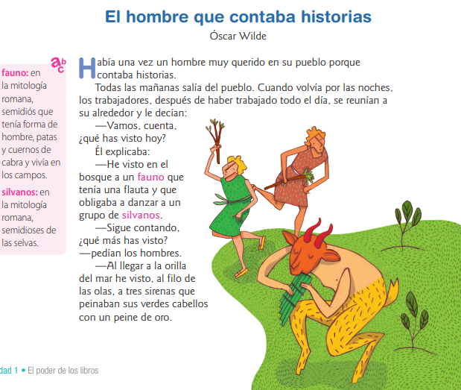

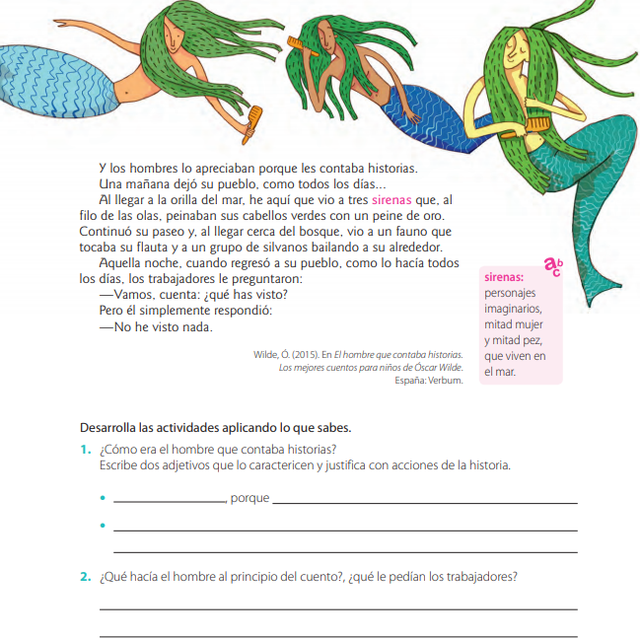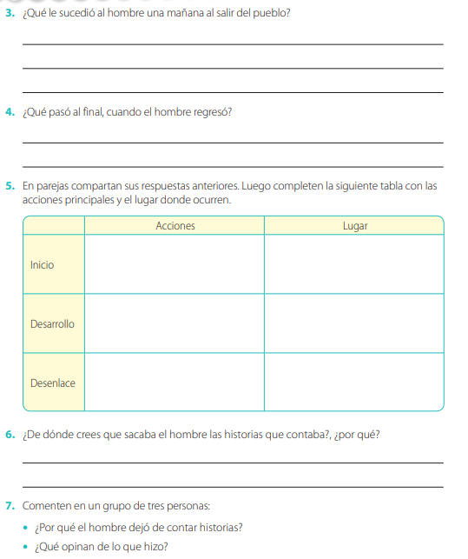

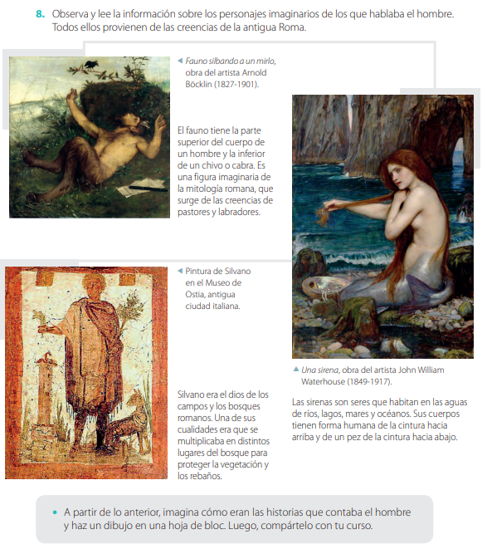

Realizar esta actividad en el cuaderno, no en una hoja de block.

Guía de matemática 4º A-B-C

Trabajaremos las actividades del libro, recuerda que debes contestarlas y realizarlas en las páginas indicadas. Si aún no tienes los libros contesta las respuestas en el cuaderno.

* Página 20 cuadernillo de ejercicios.

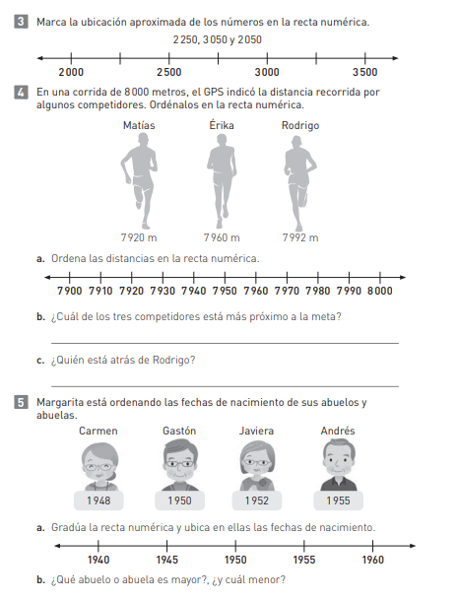

* Página 22 y 23 texto del estudiante.

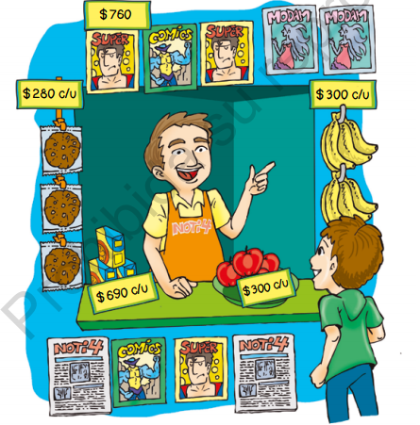

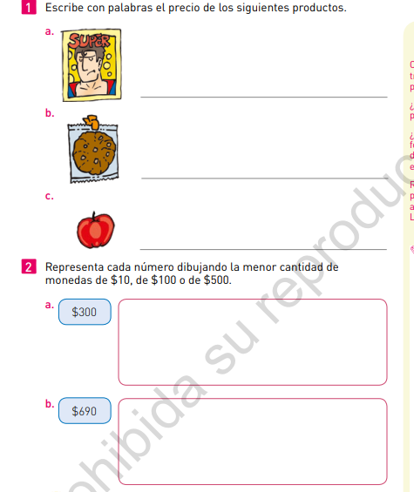

* Página 24, 26 y 28 texto del estudiante

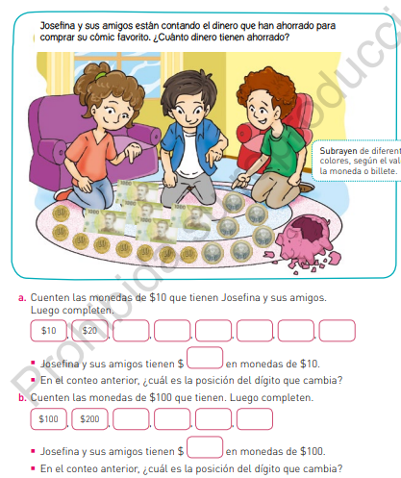

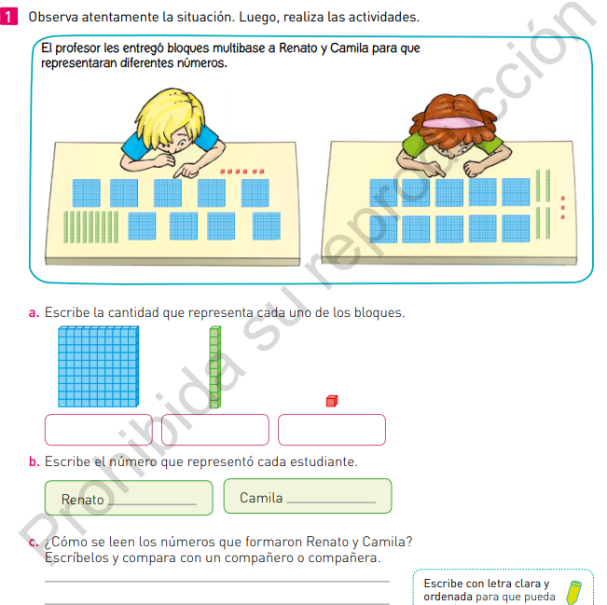

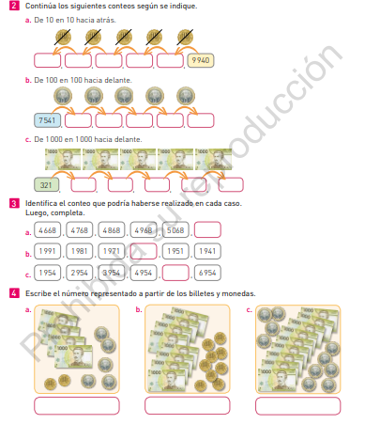

Guía de tecnología 4º A-B-C

* **Realiza la actividad en tu cuaderno.**

“Hoy vamos a planificar la elaboración de un producto tecnológico”

Para satisfacer las diferentes necesidades de las personas se han creado diversas máquinas, herramientas, instrumentos, aparatos y objetos.

Todos estos productos tecnológicos fueron creados por el hombre para satisfacer las necesidades o resolver los problemas de las personas.

Cuando hablamos de productos tecnológicos no sólo debemos pensar en artefactos complejos y sofisticados, ideados y producidos en la época actual, como computadores, celulares, etc.

En todas las épocas los seres humanos crearon, desarrollaron y elaboraron diversos productos tecnológicos.

* Ahora es tú turno para crear un producto tecnológico para resolver un problema que estamos viviendo como país.
* Por esto, te invito a planificar la elaboración de un objeto que permita ahorrar agua, por ejemplo, para tener menos presión en las llaves, usar menos agua en los estanques del baño, regar de un modo más eficiente o reutilizarla, como usar las aguas grises para regar.

Actividad: 1. Piensa y crea un objeto que nos pueda ayudar a ahorrar agua. Luego completa el siguiente cuadro de planificación para la elaboración de tu producto tecnológico.

2. Dibujo del objeto creado.